
Základní škola Třemošnice, okres Chrudim, Pardubický kraj
538 43 Třemošnice, Internátní 217; IČ: 70989176, tel: 469 661 719,
emaiI: zskola@tremosnice.cz, www.zs-tremosnice.cz
Registrační číslo: CZ.1.07/1.4.00/21.2459
Název: Škola pro každého – kvalita a efektivnost ve využití lidských zdrojů
Výukový materiál
VY_32_INOVACE_10_ Slovní druhy
Název materiálu
(téma): Slovní druhy
Sada: Český jazyk, 1. stupeň
Autor: Mgr. Ivana Šebelová
Anotace: Slovní druhy (práce s interaktivní tabulí, pracovní list)

© Výukový materiál je majetkem ZŠ Třemošnice, okres Chrudim, Pardubický kraj, 2012

Mgr. Ivana Šebelová, 3. ročník, III/2 K – Český jazyk, Slovní druhy
17. května 2012
___________________________________________________________________________
Slovní druhy
Úkol 1
Doplň slovní druhy
- ____________________ 6. __________________
- ____________________ 7. __________________
- ____________________ 8. __________________
- ____________________ 9. __________________
- ____________________ 10. _________________

Úkol 2
Doplň slovní druhy ve větách (číslem nad slovo)
Na | louce | poletovali | dva | žlutí | .
V |  | je | mnoho | pěkných | obrázků.
Před | našim |  | roste | vysoký
Naše | babička | dnes | peče | výborný
Úkol 3
Doplň tabulku podle předlohy
Číslovka | Zájmeno | Přídavné jméno | Podstatná jméno
tři | naše | malované | hrnečky
 |  |  | koťata
 |  |  | letadla
 |  |  | čarodějnice
 |  |  | auto
 |  |  | šaty

Úkol 4
Doplň ke slovnímu druhu tři slova
Předložky __________________________________
Přídavná jména _______________________________
Citoslovce __________________________________
Číslovky __________________________________
Slovesa __________________________________
Příslovce __________________________________
Podstatná jména ______________________________
Spojky __________________________________
Zájmena __________________________________
Úkol 5
Doplň slovní druh:
Udává počet, pořadí.
Spojuje slova nebo věty.
Odpovídá na otázky jaký, který, čí.
Říká, co osoby, zvířata a věci dělají.
Vyjadřují zvuky a hlasy.
Názvy osob, zvířat, věcí, vlastností a dějů.

Úkol 6
Vybarvi správně
1 | 2 | 3 | 4 | 5 | 6 | 7 | 8 | 9 | 10

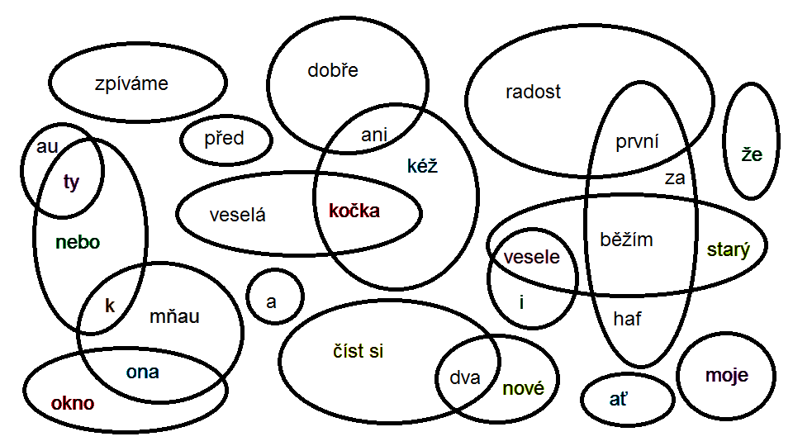
Řešení
Úkol 1
Doplň slovní druhy
- Podstatná jména 6. Příslovce
- Přídavná jména 7. Předložky
- Zájmena 8. Spojky
- Číslovky 9. Částice
- Slovesa 10. Citoslovce
Úkol 2
Doplň slovní druhy ve větách (číslem nad slovo)
7 | 1 | 5 | 4 | 2 | 1
Na | louce | poletovali | dva | žlutí | .
7 | 1 | 5 | 4 | 2 | 1
V |  | je | mnoho | pěkných | obrázků.
7 | 3 | 1 | 5 | 2 | 1
Před | našim |  | roste | vysoký
3 | 1 | 6 | 5 | 2 | 1
Naše | babička | dnes | peče | výborný

Úkol 3
Doplň tabulku podle předlohy
Číslovka | Zájmeno | Přídavné jméno | Podstatná jméno
tři | naše | malované | hrnečky
čtyři | jeho | krásná | koťata
dvě | jejich | nová | letadla
první | vaše | vyrobená | čarodějnice
jedno | moje | rozbité | auto
několikery | její | barevné | šaty

Úkol 4
Doplň ke slovnímu druhu tři slova
Předložky _______________________________
Přídavná jména _______________________________
Citoslovce __________________________________
Číslovky __________________________________
Slovesa __________________________________
Příslovce __________________________________
Podstatná jména ____________________________
Spojky __________________________________
Zájmena __________________________________
Úkol 5
Doplň slovní druh:
číslovky
Udává počet, pořadí.
spojky
Spojuje slova nebo věty.
přídavná jména
Odpovídá na otázky jaký, který, čí.
slovesa
Říká, co osoby, zvířata a věci dělají.
citoslovce
Vyjadřují zvuky a hlasy.
podstatná jména
Názvy osob, zvířat, věcí, vlastností a dějů.
Úkol 6
Vybarvi správně
1 | 2 | 3 | 4 | 5 | 6 | 7 | 8 | 9 | 10



